Inhoud

Inleiding 2

1. Inteken vorm 3

2. Tuisblad 4

2.1 Kieslys 4

2.2 Kledingstuk 4

2.2.1 Invorder 5

2.2.2 Uitgee 5

2.2.3 Verslag 6

2.3 Kliënte 7

2.3.1 Nuwe kliënt 7

2.3.2 Verwyder Kliënt 7

2.3.3 Kliënte Verslag 8

2.4 Kombers 8

Klere Bank Heilbron

Hulp Dokument

# Inleiding

Hierdie dokument is ter hulp van enige gebruiker. Dit sal stap vir stap verduidelik hoe die program werk en wat elke toepassing werk van die program. Indien daar onsekerheid is oor ander aspekte is u welkom ons te kontak deur die kerkkantoor, al ons kontak besonderhede is daar beskikbaar.

# Inteken vorm

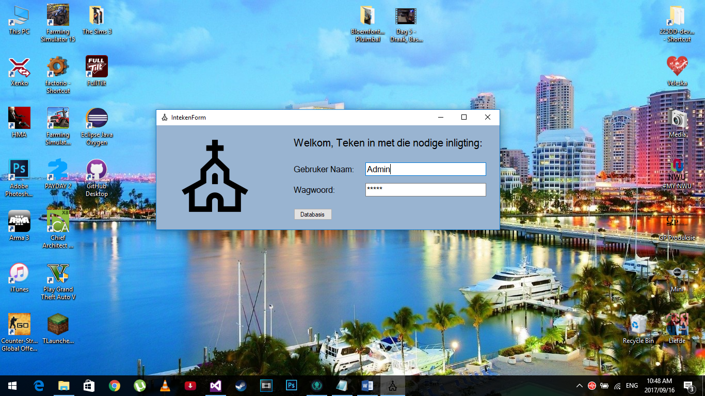

Hierdie is die eerste vorm wat u sal sien wanneer die program begin. Die Admin naam by “Gebruiker Naam:” is slegs vir toets doeleindes. Daar sal van die gebruiker verwag word om sy eie gebruiker naam en wagwoord in te vul.

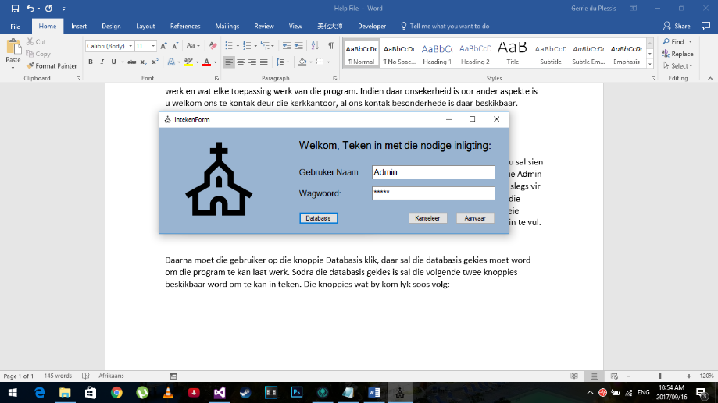Daarna moet die gebruiker op die knoppie Databasis klik, daar sal die databasis gekies moet word om die program te kan laat werk. Sodra die databasis gekies is sal die volgende twee knoppies beskikbaar word om te kan in teken. Die knoppies wat by kom lyk soos volg:

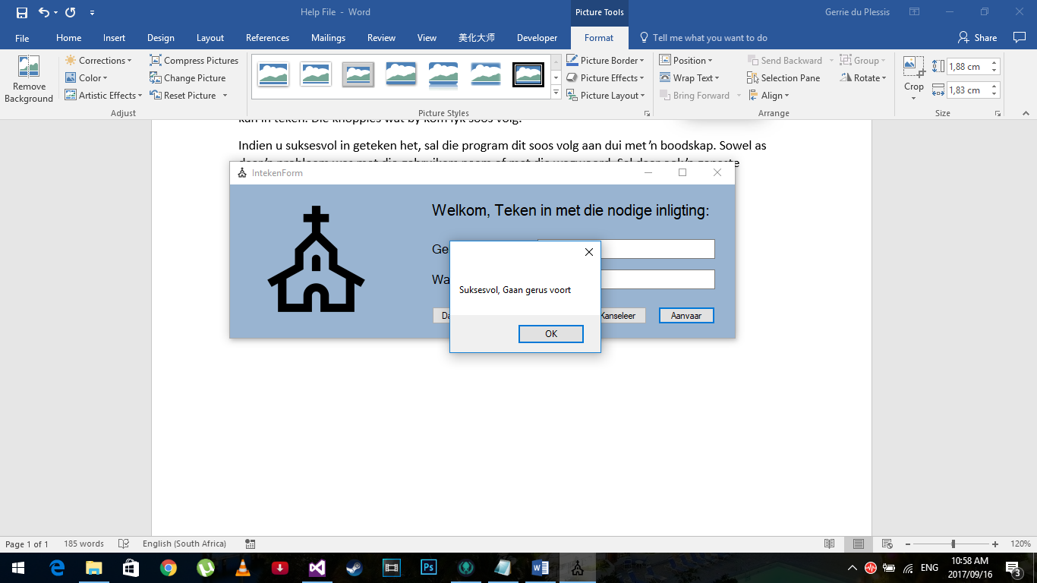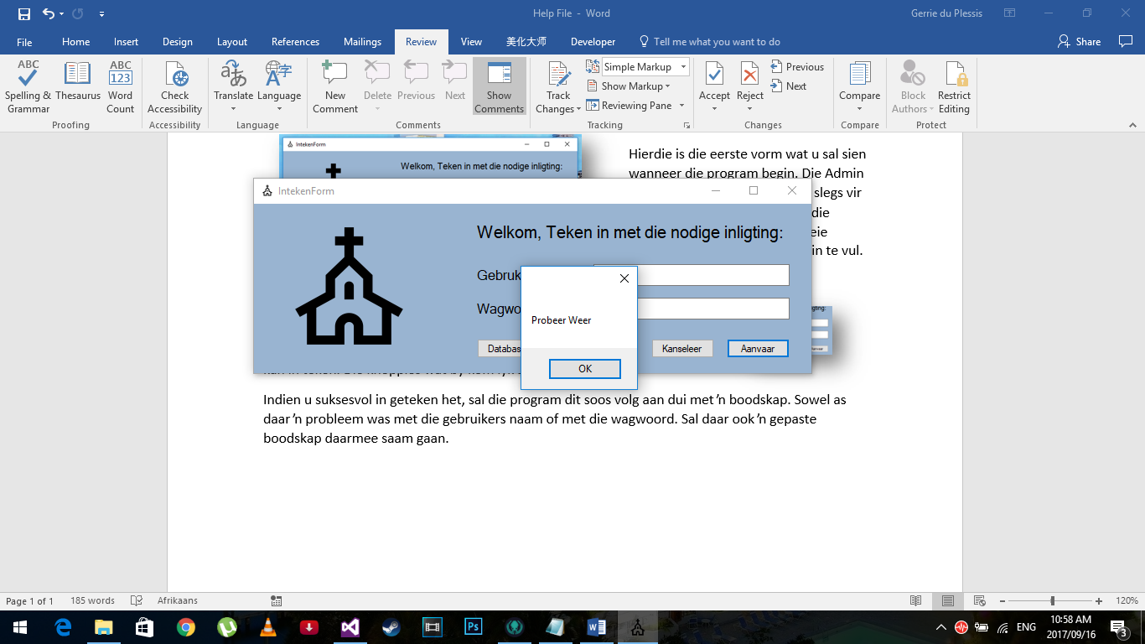Indien u suksesvol in geteken het, sal die program dit soos volg aan dui met ŉ boodskap. Sowel as daar ŉ probleem was met die gebruikers naam of met die wagwoord. Sal daar ook ŉ gepaste boodskap daarmee saam gaan.

Suksesvol in geteken

Onsuksesvol in geteken

Indien die boodskap gegee is dat die gebruiker onsuksesvol in geteken het, sal die program hom toe laat om weer te probeer. In die geval dat die gebruiker suksesvol in geteken het. Sal die hoof vorm van die program oop gemaak word.

Die doel van die in teken vorm is om seker te maak dat nie enige iemand toegang het tot die databasis nie. Die ander hoof rede is om te toets of die gebruiker die reg het tot admin, indien die gebruiker die reg het tot admin, sal hy die reg hê om gebruikers te kan by sit sowel as om die data wat in gevoer is te kan verander en dan op te dateer.

# Tuisblad

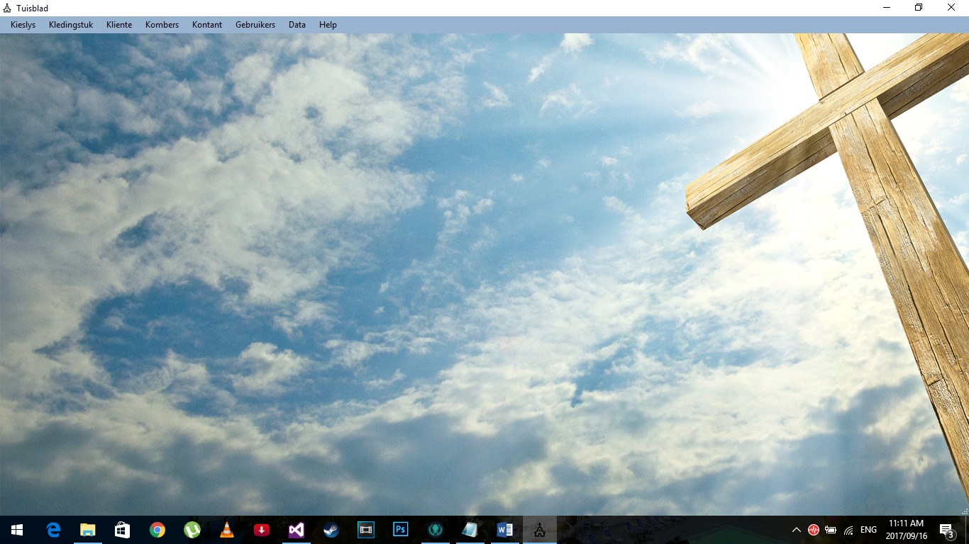

Hierdie is die tuisblad van die van die program, van hier af word al die hoof funksies van die program gekies. Al die opsies word aan die bo kant van die vorm gewys in die vorm van die kieslys items. Elke item het weer items onder hom wat die gebruiker toe laat om funksies uit te voer wat in terme van die keuse in die kieslys is.

## 2.1 Kieslys

Die eerste opsie in die kieslys strook. Daar is 2 opsies onder kieslys:

* Tuisblad
* Toemaak

Die tuisblad opsie is om die terug te keer na die tuisblad soos wanneer die program oop gemaak word. Wanneer ŉ verslag getoon is, om dit weer van die skerm af te verwyder en weer nuwe verslae te kan toon of net die tuisblad te toon.

Die toemaak opsie is so eenvoudig soos om die program te staak. Wanneer daardie opsie gekies is, sal die gebruiker weer moet in teken om weer die program te kan gebruik.

## 2.2 Kledingstuk

Hierdie opsie behels drie ander sub opsies:

* Invorder
* Uitgee
* Verslag

### 2.2.1 Invorder

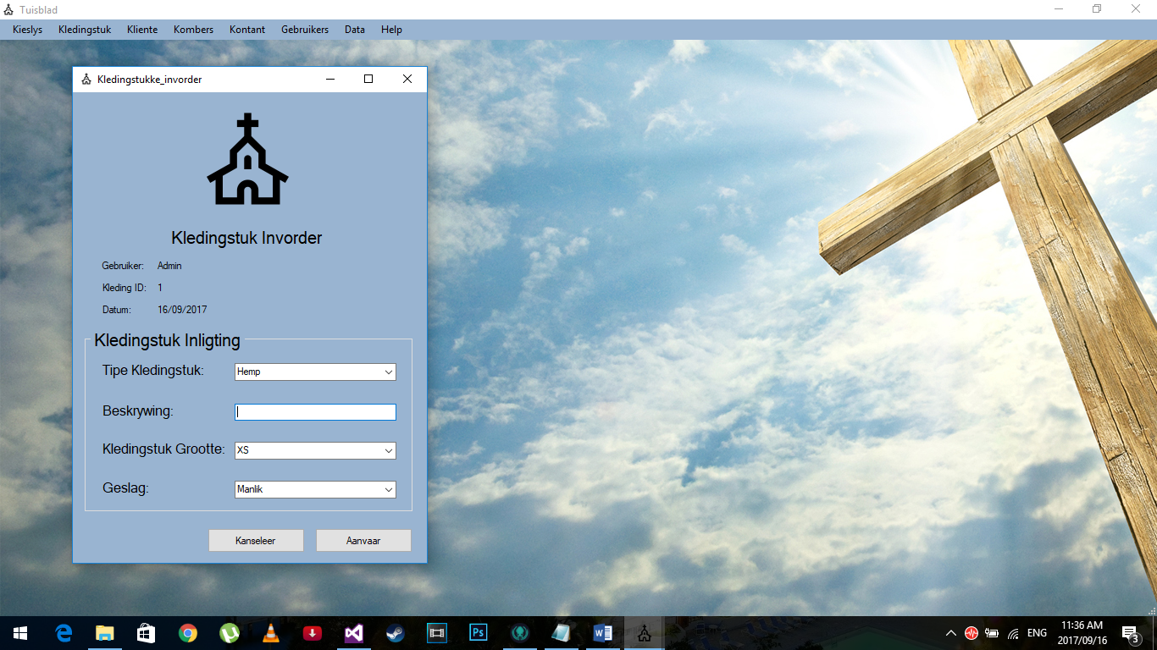 Invorder is wanneer iemand by die klere bank kom en klere skenk. Elke kledingstuk moet apart in gelees word en ŉ kledingstuk ID moet aan elke item gekoppel word. Die invorder opsie het sy eie vorm waarop die inligting ingevoer moet word.

Wanneer ŉ kledingstuk in gelees word, sal die gebruiker wie dit in lees, se gebruiker naam gekoppel word aan die kledingstuk (Dit word outomaties gedoen). Die kledingstuk word dan ook ŉ kledingstuk ID gegee, weereens word dit outomaties gedoen. Sowel as die datum word ook outomaties in gevul.

Daarna moet die gebruiker die kledingstuk inligting begin in vul. Eerstens moet die kledingstuk geklassifiseer word. Dit is ŉ lys wat opsies het waarvan slegs een gekies moet word.

Dan al wat nodig is, is ŉ kort beskrywing van die kledingstuk. Bv. Swart T-hemp, Wit kort broek of geel trui. Dit is net om die kledingstuk te kan identifiseer in die stoor.

Dan ook ŉ ander belangrike opsie is die grootte, dit is om wanneer ŉ kliënt kom vra vir ŉ kledingstuk, daar by die kantoor vir hulle gesê kan word of die kledingstuk van hul grootte in die stoor is.

Dan die laaste deel is net om te kan klassifiseer vir watter geslag die kledingstuk gaan wees.

Wanneer die gebruiker tevrede is met die inligting van die kledingstuk, klik die aanvaar knoppie en dan sal die kledingstuk in die databasis in gelees word.

Indien die kledingstuk nie in gelees wil word nie, kan die gebruiker net die kanselleer knoppie druk. Dit maak die vorm toe en geen data word in die databasis in gelees nie.

### 2.2.2 Uitgee

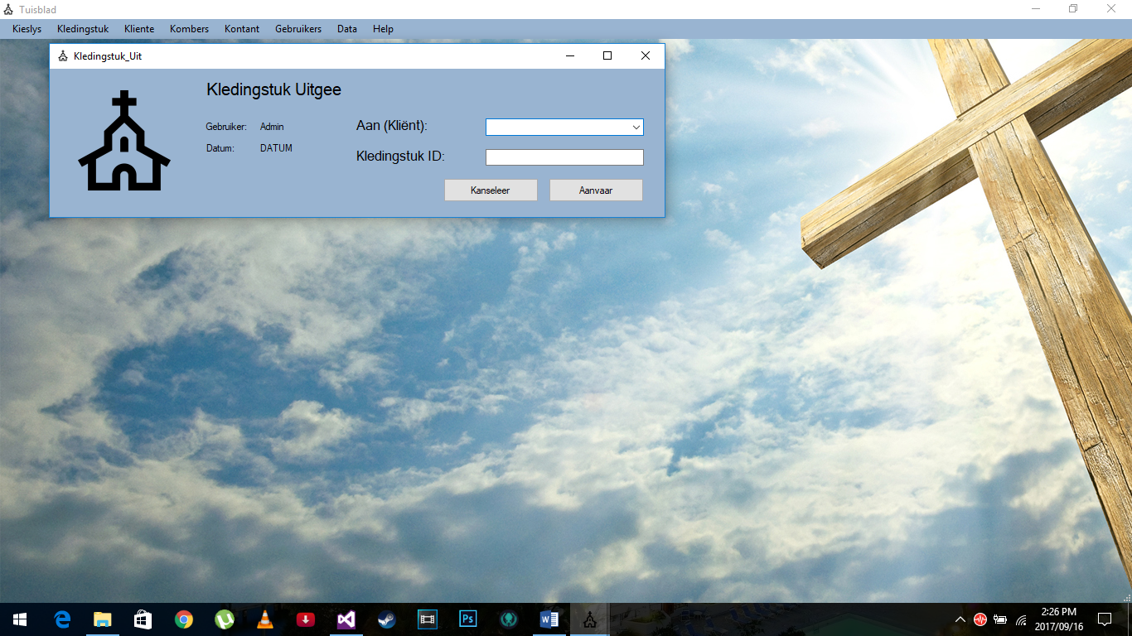 Hierdie vorm sal gesien word wanneer die opsie Uitgee gekies word onder Kledingstukke in die kieslys strook bo aan die program.

Weereens, soos met die invorder van kledingstukke, word die gebruiker se naam gekoppel aan die transaksie. Die datum wat die kledingstuk uit gegee is sal ook outomaties in gevul word en so in die databasis in gelees word.

Daar word van die gebruiker verwag om slegs in te vul aan wie die kledingstuk gegee word, dit sal gedoen word deur die kliënt te kies van die lys wat gegee word.

Dan die laaste deel wat gedoen word is die Kledingstuk ID moet in gevul woord om te sê watter kledingstuk aan die spesifike persoon gegee is. Op hierdie manier weet die klerebank hoeveel klere elke persoon al gekry het, sowel as met die datum wat daardie persoon al sy klere ontvang het.

### 2.2.3 Verslag

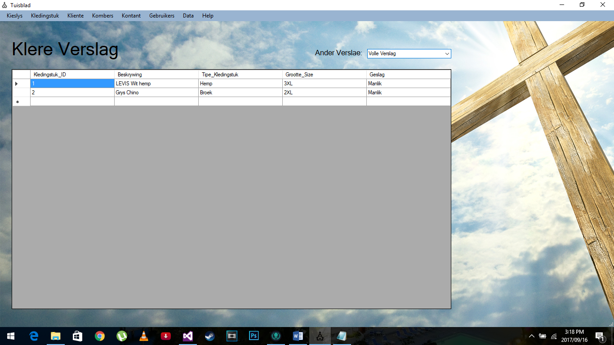

Hierdie is waar die verslae in terme van kledingstukke gesien kan word. Aan die regter kant bo kan die keuse gemaak word van watter tipe verslag u wil sien. Die volledige verslag toon al die transaksies in terme van kledingstukke. Die Kledingstukke IN toon al die kledingstukke wat tans in die stoor is en die Kledingstukke UIT toon al die kledingstukke wat uit gegee is.

## 2.3 Kliënte

Onder kliënte is waar die gebruiker als kan doen in terme van kliënte. Daar kan kliënte by gesit word, verwyder word sowel as die verslag toon van al die kliënte tans in die databasis.

Dit word gedoen deur die volgende drie opsies onder die kliënte opsie:

* Nuwe kliënt
* Verwyder kliënt
* Kliënte verslag

### 2.3.1 Nuwe kliënt

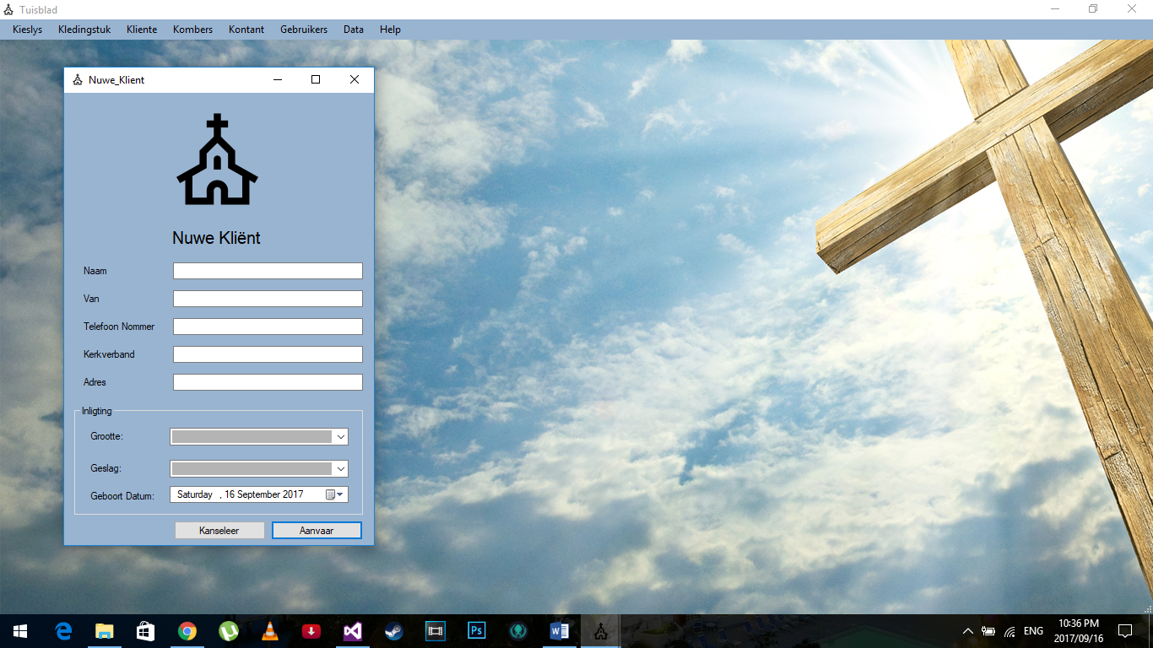 Die nuwe kliënt opsie is om nuwe kliënte in die databasis by te voeg.

Die naam en van van die kliënt word benodig om die kliënt weer later in die databasis te kan op spoor.

Daarna is die telefoon nommer en die adres ook belangrik om die persoon in die hande te kan kry sowel as die adres om seker te maak dat die klerebank die klere gee aan mense in die gemeenskap en dat dit nie net sommer mense wat deur kom is nie.

Die kerkverband is bloot net om rekord te hou van waar die kliënt kerk loop. Die rede is dat hulle hulp kan vra van die ander kerke as hulle kan bewys dat hulle voorsien aan daardie betrokke kerke se mense ook.

Dan van die kleding grootte is maar net dat die stelsel vinnig vir die persoon kan sê of daar vir hom klere in die stoor is of nie. Die geslag is ook belangrik in die sin dat die klere so op geteken word in die databasis. Dit help nie die persoon se grootte is beskikbaar maar dit is vir die teenoorgestelde geslag nie.

Die geboorte datum is bloot net om die ouderdom van die kliënt te weet sodat die gebruiker ook kan help om die gepaste kledingstukke te soek in die stoor.

### 2.3.2 Verwyder Kliënt

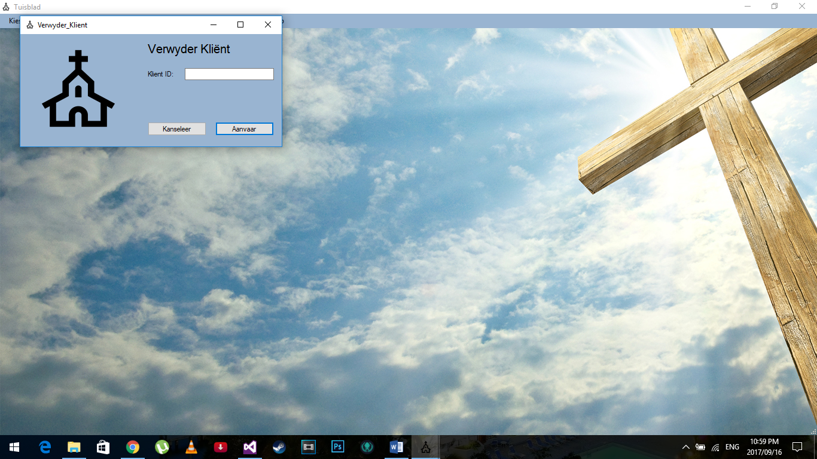

Hierdie is ŉ baie eenvoudige opsie. Kies net die kliënt wat verwyder moet word deur middel van sy kliënte ID. Klik aanvaar en daardie spesifieke kliënt sal uit die databasis verwyder word.

### 2.3.3 Kliënte Verslag

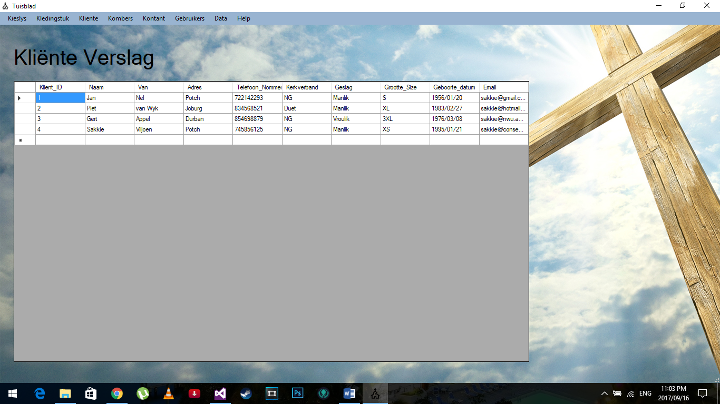Kliënte verslag is die verslag wat al die kliënte in die databasis vertoon.

## 2.4 Kombers